（様式２）※２ページ目に説明無し書式があります ☆体験希望者１人につき１枚を作成してください

インターンシップ・職場体験 自己ＰＲシート

令和 年 月 日作成

学 校 名
学年・氏名

○職場体験の場所として、考古博物館・埋蔵文化財センターを選んだ理由
※１日体験の場合は、考古博物館だけの体験になります
○興味がある仕事内容（業務内容については ＨＰを見てください）
○職場体験を通して身につけたいこと（目標）
□自己ＰＲ
※将来の夢や今がんばっていること、性格・趣味・好きなこと・得意なこと 等、
自由に記入してください。
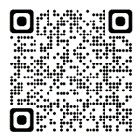
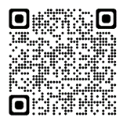
←考古博物館の紹介

埋蔵文化財センターについて→

（様式２）

インターンシップ・職場体験 自己ＰＲシート

令和 年 月 日作成

学校
学年・氏名

○職場体験の場所として、考古博物館・埋蔵文化財センターを選んだ理由
○興味がある仕事内容（業務内容については ＨＰを見てください）
○職場体験を通して身につけたいこと（目標）
□自己ＰＲ
←考古博物館の紹介

埋蔵文化財センターについて→

